Прибор контроля
сопротивления изоляции

УЗР-9ИЗ

Санкт-Петербург
Встраиваемый цифровой измерительный прибор для проведения контроля изоляции модели УЗР-9ИС предназначен для промеров сопротивления изоляции при его снижении в сетях переменного тока с изолированной нейтралью, находящихся под напряжением 230 В, 400 В, частотой 50 Гц.
Сфера использования измерительного прибора УЗР-9ИЗ - передвижные и стационарные электроустановки с изолированной нейтралью.
Замер сопротивления выполняется относительно РЕ.

1. ТЕХНИЧЕСКИЕ ХАРАКТЕРИСТИКИ

Напряжение питания ~230 В±10%, 50 Гц
Измеряемое сопротивление утечки изоляции 500 кОм
(возможны исполнения с иными уставками сопротивлениями утечки)
Гистерезис 6 кОм
Время срабатывания при аварии 0,14 сек.
Режим измерения постоянный, длительный
Длительность периода измерения не ограничена
Класс точности 1,0
Максимальный ток через контакты исполнительного реле 10 А (АС-1)
Средняя наработка на отказ (с вероятностью 0,8) не менее 30 000 час.
Средний срок службы прибора 5 лет
Способ крепления настенный, на DIN-рейку
Рабочие условия эксплуатации:
- температура окружающего воздуха -40 - +50 °С
- относительная влажность воздуха до 80% при температуре 25°С
- атмосферное давление 84 - 106,7 кПа (630-800 мм.рт.ст.)
- тип атмосферы I по ГОСТ 15150
Класс защиты IP30

Все характеристики могут быть изменены по требованию заказчика

2. КОМПЛЕКТ ПОСТАВКИ

Прибор контроля сопротивления изоляции - 1 шт.
Технический паспорт - 1 шт

3. УСТРОЙСТВО ПРИБОРА

Прибор контроля сопротивления изоляции состоит из корпуса, на лицевой панели которого расположены светодиоды, индицирующие режимы работы. В верхней и нижней части корпуса находятся клеммники для подключения питающей и контролируемой сети, а также исполнительного устройства.

4. ПОДКЛЮЧЕНИЕ И ПРИНЦИП РАБОТЫ

Для подключения прибора подсоедините соответствующие контакты клеммника к питающей и исполнительной сети в соответствии с рис.1. Вариант подключения нагрузки показан на рис. 2.
Строго соблюдайте правильность присоединения проводов.
При неверном их подключении прибор не обеспечит требуемой безопасности.
Максимально допустимый момент затяжки винтов клеммников 0,2 Нм.
После включения прибора он постоянно проверяет сопротивление между контролируемой фазой и заземлением. Если сопротивление утечки изоляции выше уставки, включается встроенное реле, разрешающее работу контролируемого устройства, дополнительно это индицируется светодиодом "НОРМА". Если сопротивление изоляции недостаточно велико, то реле выключается, защищаемое устройство отключается и загорается индикатор "УТЕЧКА".
Сопротивление шунта для различных замеров сопротивления утечки
Сопротивление шунта | Замеряемое сопротивление утечки
787 кОм ± 0,5% | 500 кОм
360 кОм ± 0,5% | 50 кОм
Для проверки работоспособности устройства на передней панели находится кнопка "ТЕСТ". При ее нажатии к измерительному входу прибора подключается встроенное сопротивление, прибор фиксирует появление аварийной утечки и выключает выходное реле. Одновременно загорается индикатор "УТЕЧКА".
После отпускания кнопки "ТЕСТ", прибор возвращается в рабочее состояние.

5. МЕРЫ БЕЗОПАСНОСТИ

При эксплуатации и техническом обслуживании необходимо соблюдать требования ГОСТ 12.3.019-80, «Правила эксплуатации электроустановок потребителей».
Любые подключения УЗР-9ИЗ и работы его по техническому обслуживанию следует производить только при отключенном питании прибора и исполнительных устройств.
К работе с прибором должны допускаться лица, изучившие настоящий паспорт.
Внимательно следите за надёжностью и исправностью изоляции силовых и сигнальных проводов. Неисправность изоляции приведет к поражению электрическим током и выходу устройства из строя.
После первого включения прибора несколько дней наблюдайте за его работой, при появлении дыма, запаха гари или других явных признаках неисправности выключите прибор и обратитесь в торгующую организацию.
Периодически, особенно в первые недели эксплуатации, проверяйте надежность крепления проводов и подтягивайте слабо закрученные винты. Ненадежное крепление проводов может привести к пожару.

6. ГАРАНТИЙНЫЕ ОБЯЗАТЕЛЬСТВА

Предприятие гарантирует бесплатный ремонт или замену неисправного изделия в течение одного года со дня продажи.
Гарантия не распространяется на приборы с повреждениями, изменениями схемы, потерей внешнего вида и вышедшие из строя по вине потребителя, а также, изделия с нарушенной пломбой или контрольной лентой.
Гарантийный ремонт производится в течение 7 рабочих дней после личного обращения покупателя в организацию-производитель.

7. ТЕХНИЧЕСКОЕ ОБСЛУЖИВАНИЕ

При выполнении работ по техническому обслуживанию следует соблюдать меры безопасности, изложенные в разделе 5.
Техническое обслуживание должно выполняться не реже одного раза в 6 месяцев и
включать следующие операции:
- очистку корпуса прибора, а также его клеммников от пыли, грязи и посторонних предметов;
- проверку качества крепления прибора на месте его установки;
- проверку надежности подключения внешних связей к клеммникам.

8. ТРАНСПОРТИРОВКА И ХРАНЕНИЕ

Прибор должен транспортироваться в упаковке при температуре от минус 25 до + 55 °С и относительной влажности воздуха не более 95 % (при +35 °С).
Транспортирование допускается всеми видами закрытого транспорта.
Транспортирование на самолетах должно производиться в отапливаемых герметичных отсеках.
Прибор должен храниться в упаковке в закрытых складских помещениях при температуре от 0 °С до + 60 °С и относительной влажности воздуха не более 95 % (при +35 °С). Воздух помещения не должен содержать агрессивных паров и газов.
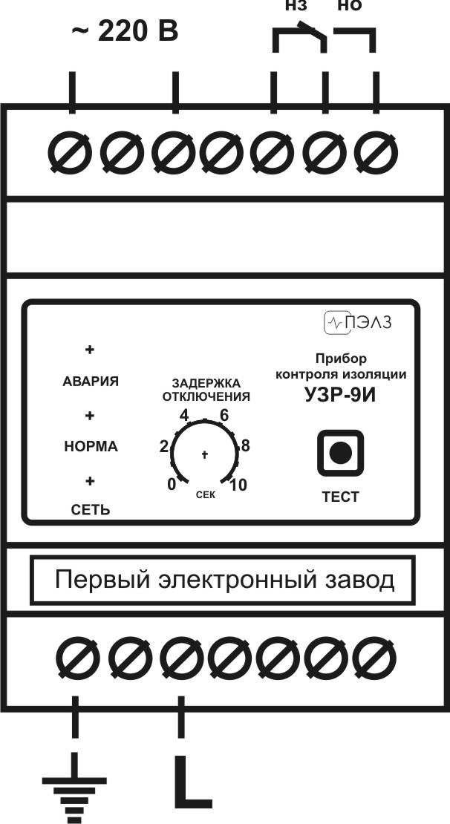

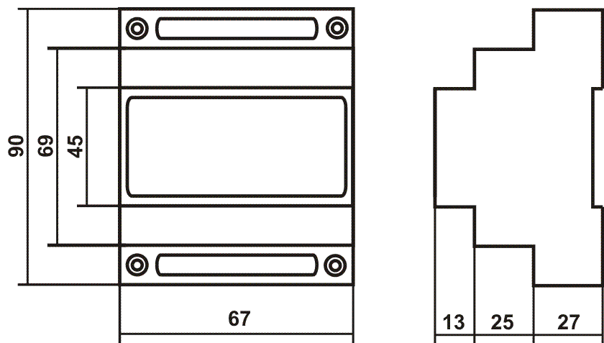

Рис. 1 Расположение контактов на клеммниках прибора, габаритные размеры корпуса устройства.
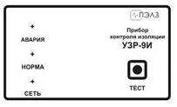
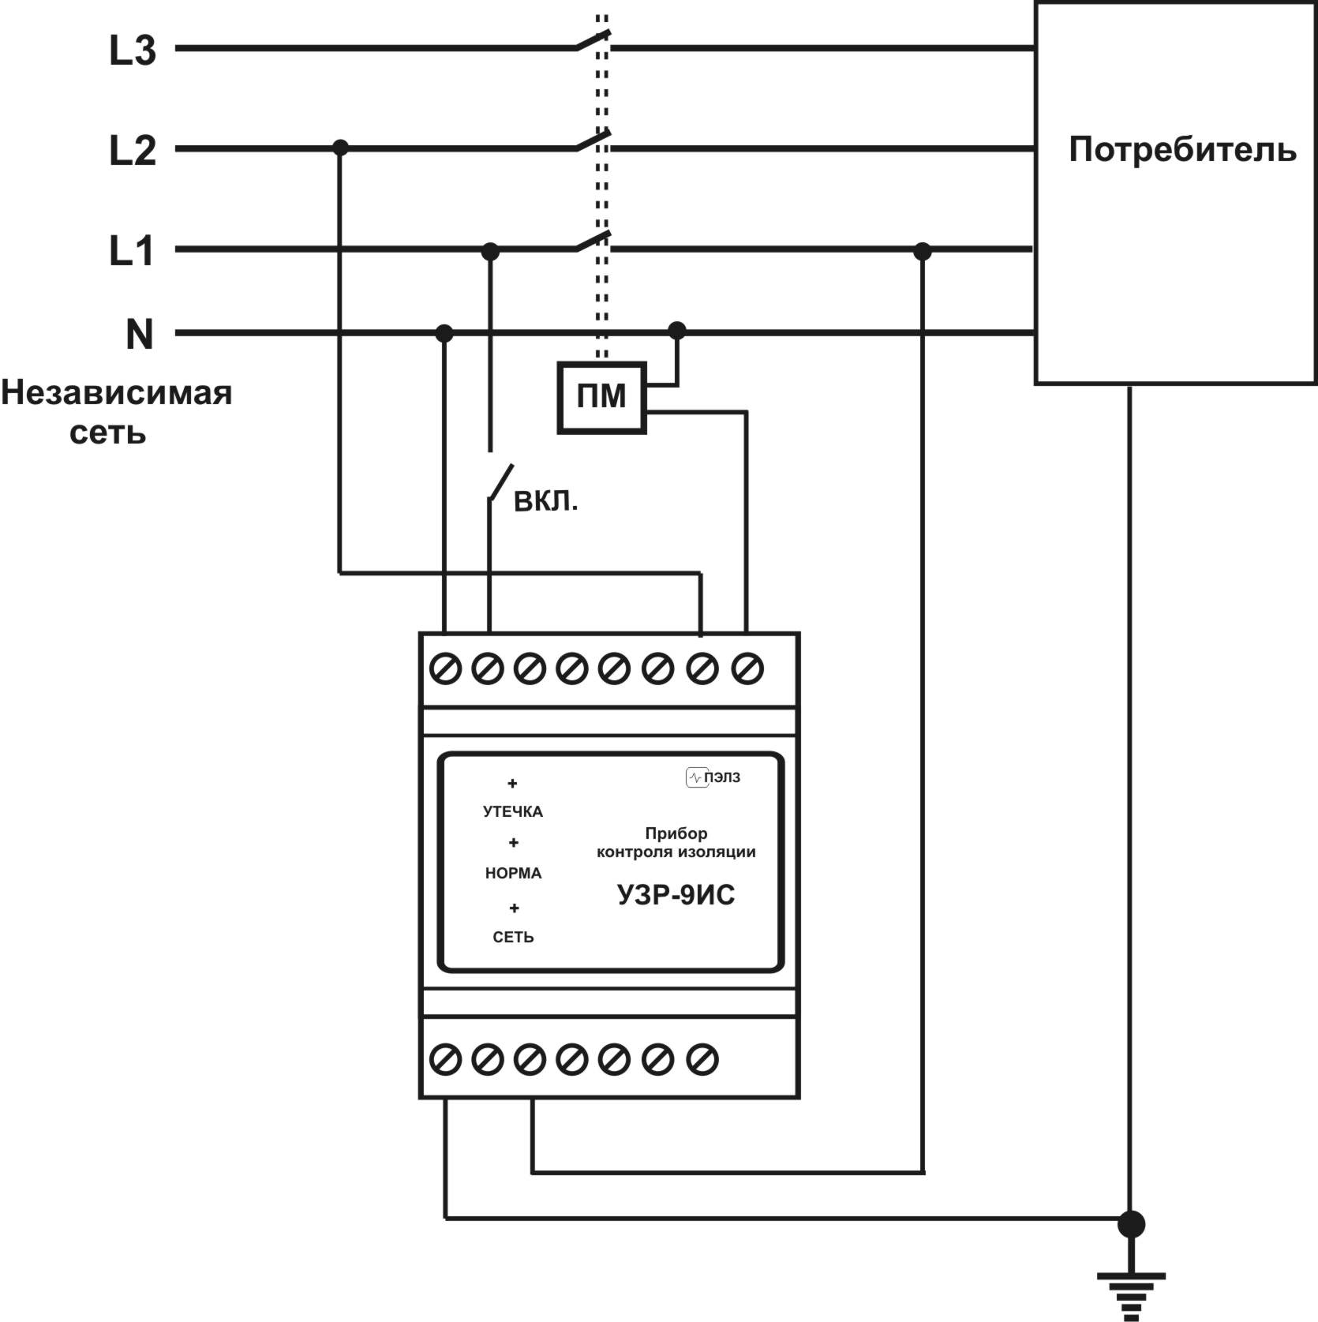
РЕ

Рис. 2 Схема подключения.

Прибор зав. № _______________ испытан и признан годным к эксплуатации.

Дата продажи “ “ ________________________ 20 г.

ООО "Первый электронный завод"
190005 г. Санкт-Петербург, наб. Обводного канала, д. 118 а, лит. Б
Тел. (812) 363-09-95, 923-09-37, 980-82-08
www.thermoregulator.ru

